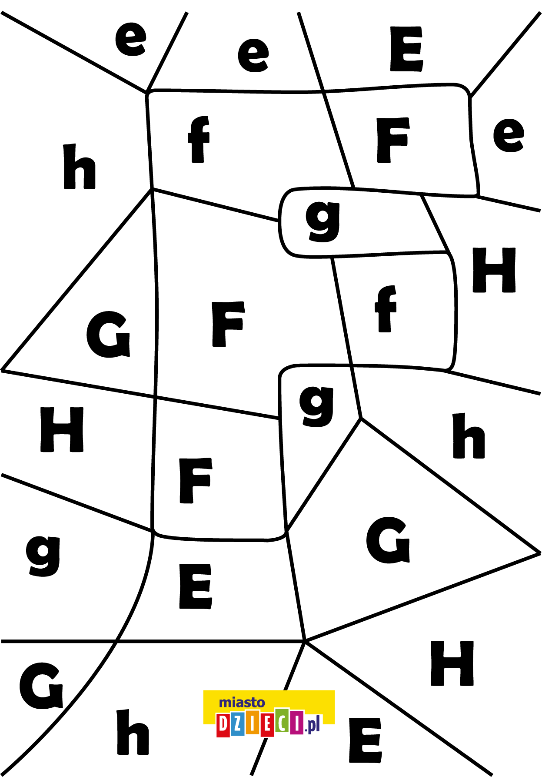
Pracovný list
F – vymaľuj zelenou farbou, f – fialovou farbou

